Tél. : 0473/42 33 99 - Mail : info@mouvanse.be - Site : www.mouvanse.be
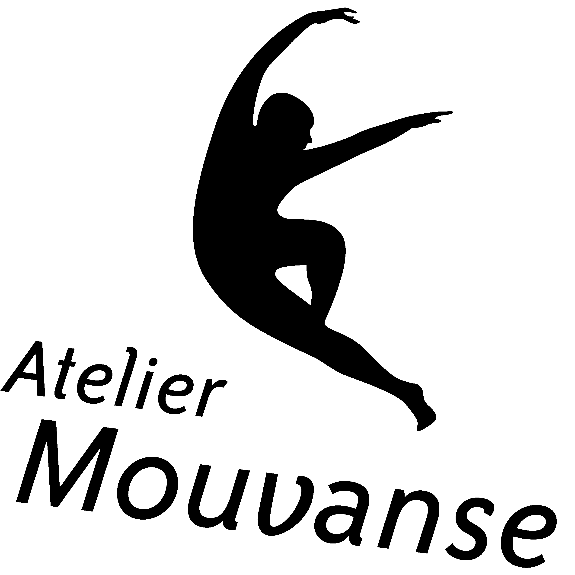
BULLETIN D'(pré-)INSCRIPTION 2025-2026

Nom : Prénom : Date de naissance :

Adresse :

GSM : Mail :

Je m'inscris au(x) cours suivant(s) :

- Mercredi 10h00-11h00 Barre à terre adultes
- Mercredi 14h45-15h30 Eveil 3-4 ans
- Mercredi 15h30-16h30 Contemporain I 7-10 ans
- Mercredi 16h30-17h30 Classique III 9-12 ans
- Mercredi 17h30-18h45 Classique IV/V 11-15 ans
- Mercredi 18h45-20h15 Classique VI +14 ans
- Mercredi 20h15-21h30 Classique II adultes
- Jeudi 17h00-18h00 Contemporain II 8-11 ans
- Jeudi 18h00-19h00 Contemporain III 10-15 ans
- Jeudi 19h00-20h15 Contemporain IV +14 ans
- Jeudi 20h15-21h30 Contemporain II adultes
- Vendredi 17h30-19h00 Atelier artistique dès 10 ans (avec accord du professeur)
- Vendredi 19h00-20h15 Classique I adultes
- Vendredi 20h15-21h30 Contemporain I adultes
- Samedi 09h30-10h15 Eveil 3-4 ans
- Samedi 10h15-11h00 Initiation 5 ans
- Samedi 11h00-12h00 Classique I 6-8 ans
- Samedi 12h00-13h00 Classique II 7-10 ans

Je choisis le mode de paiement suivant :

- Forfait semestriel : 13 + 20 cours
cours de 45min et 1h (7,27€/cours) : septembre à décembre 95 € / janvier à juin 145 €
cours de 1h15 et 1h30 (8,03€/cours) : septembre à décembre 105 € / janvier à juin 160 €
- Forfait annuel 33 cours : cours de 45min et 1h (6,66€/cours) : 220 € / cours de 1h15 et 1h30 (7,42€/cours) : 245 €
- Carte de 10 cours adultes : 90 € (sans réduction famille ou deuxième cours)
- Réduction de 10 % sur le total à partir du deuxième cours ou du deuxième membre de la famille (même adresse)
- Atelier artistique (forfait pour 2 cours techniques dont 1 en classique et répétitions) : 525 € pour l'année
- Cours supplémentaire pour les participants à l'atelier artistique : 150 € pour l'année
- Préparation concours : individuel : 7,5€ / 30 minutes - groupe 7,5€ / personne / heure

Je verse le prix du (des) cours sur le compte BE10 0014 9734 0904 de l'Atelier Mouvanse avec en communication la mention de mon nom et du (des) cours choisi(s).
Ce montant est à augmenter des 10 € de cotisation annuelle (y compris assurance) lors du premier paiement.

- J’autorise le traitement de mes données personnelles selon les modalités précisées dans le règlement.
- Je confirme avoir pris connaissance du règlement.

Autorisation parentale (moins de 18 ans) : J'autorise mon enfant à participer au(x) cour(s) ci-dessus. J'autorise le professeur à faire pratiquer tous les soins et interventions chirurgicales urgents qui apparaîtraient indispensables en cas d'impossibilité de me contacter.

Nom et signature (des parents pour les moins de 18 ans) :

